采购需求管理功能操作说明手册

关于这本手册
该操作手册包含了您在使用“采购需求管理”功能时所需了解的信息。手册中所出现的用户名称及相关数据均为系统测试数据，不作为任何正式的使用依据。该操作手册对应的用户分三类，具体如下：
医疗机构用户：针对国家集采目录采购需求进行上报、查询等相关操作；
市级用户：针对本地区医疗机构上报的国家集采目录采购需求进行审核、上报等相关操作；
省级用户：针对本省的国家集采目录采购需求进行审核操作。
注意：省审核不通过，由各地市对医疗机构重新审核。

采购需求审核（省级）
页面中展示上报的采购需求信息可以查看上报数据产品的“待审核地市数”、“品规编号”、“品种名称”、“规格”、“2020年采购量”、“预采购量”、“增幅/涨幅”。
在查询条件中输入“品规编号”、“品种名称”、“规格”点击【查询】 菜单，可以筛选数据查询。如下图所示：
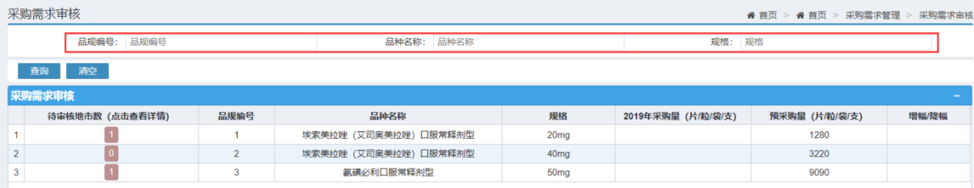
如上图，选择需要审核的目录，点击【待审核地市数】标题下的数字（数字展示该地区下待审核信息的数量），进入审核页面，开始审核操作，点击选择【审核通过】、【审核不通过】；如下图：
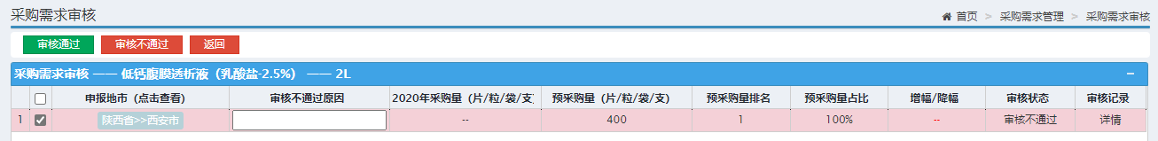
再点击上图中【申报地市】“陕西省>>西安市”，可以对各医疗机构报量明细进行查看，如下图所示：
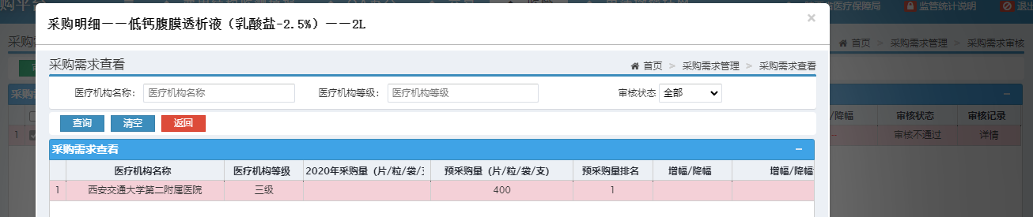
注意：审核不通过，由各地市对医疗机构重新审核。

